Балтийский государственный технический университет «Военмех» им. Д. Ф. Устинова

Кафедра И5

«Информационные системы и программная инженерия»

**ЛАБОРАТОРНАЯ РАБОТА № 1**

По дисциплине **«ОПЕРАЦИОННЫЕ СИСТЕМЫ»**

На тему

**Работа в командной строке.**

***Вариант № 3***

Выполнил:

Студент Васильев Н.А.

Группа И967

**Преподаватель**:

Гаврютина А.А.

Санкт-Петербург

2019

**Задание**

1. Определить, какой каталог является текущим (рабочим).
2. Создать в текущем каталоге подкаталог mydir.
3. Перейти в созданный каталог.
4. Просмотреть содержимое каталога /bin в постраничном режиме.
5. Скопировать из каталога /bin в текущий все файлы, имя которых заканчивается на символ e или h.
6. Просмотреть список файлов в текущем каталоге.
7. Удалить из текущего каталога все файлы, имя которых длиннее 5 символов.
8. Просмотреть список файлов в текущем каталоге в расширенном формате.
9. Перенаправить вывод команды ls -l в файл list.
10. Изменить права доступа ко всем файлам в текущем каталоге на следующие: для владельца разрешены чтение и запись, для группы - только чтение, для остальных - ничего. Убедиться в правильности выполненного действия.
11. Перенаправить вывод команды ls -l, дописав его в конец файла list.
12. Создать символическую связь link, указывающую на файл list.
13. Просмотреть содержимое файла list, используя созданную символическую связь.
14. Переместить файл list в домашний каталог (если в нём уже имеется такой файл - заменить).
15. Удалить созданный в п.2 каталог mydir.
16. Составить отчёт о проделанной работе. В конце отчёта приложить содержимое файла list из п.14.

**Этапы выполнения работы**

1. Определить, какой каталог является текущим (рабочим).
2. Создать в текущем каталоге подкаталог mydir.
3. Перейти в созданный каталог.
4. Просмотреть содержимое каталога /bin в постраничном режиме.
5. Скопировать из каталога /bin в текущий все файлы, имя которых заканчивается на символ e или h.
6. Просмотреть список файлов в текущем каталоге.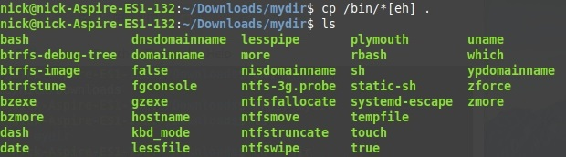
7. Удалить из текущего каталога все файлы, имя которых длиннее 5 символов.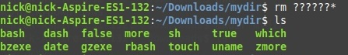
8. Просмотреть список файлов в текущем каталоге в расширенном формате.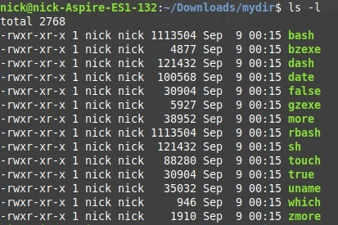
9. Перенаправить вывод команды ls -l в файл list.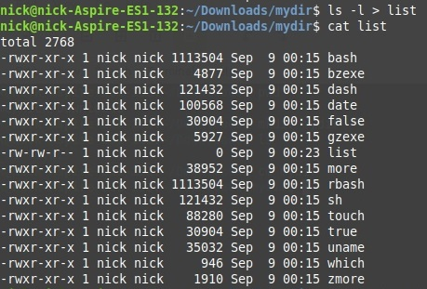
10. Изменить права доступа ко всем файлам в текущем каталоге на следующие: для владельца разрешены чтение и запись, для группы - только чтение, для остальных - ничего. Убедиться в правильности выполненного действия.

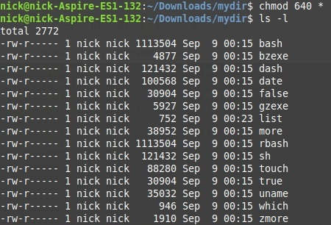

1. Перенаправить вывод команды ls -l, дописав его в конец файла list.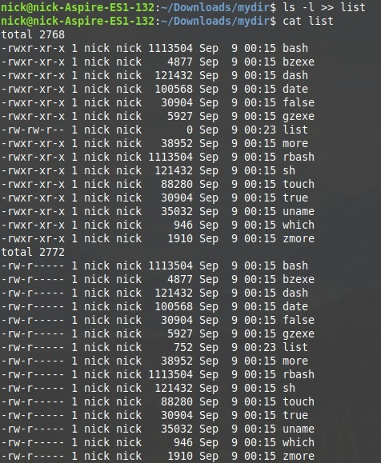
2. Создать символическую связь link, указывающую на файл list.
3. Просмотреть содержимое файла list, используя созданную символическую связь.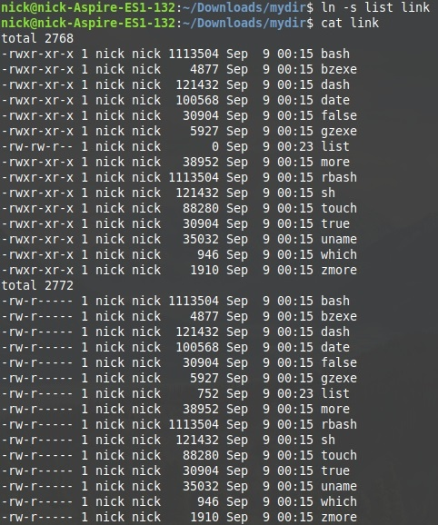
4. Переместить файл list в домашний каталог (если в нём уже имеется такой файл - заменить).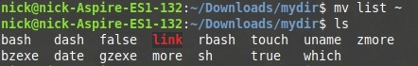
5. Удалить созданный в п.2 каталог mydir.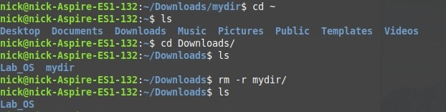
6. Составить отчёт о проделанной работе. В конце отчёта приложить содержимое файла list из п.14.

**Содержимое файла list**

total 2768

-rwxr-xr-x 1 nick nick 1113504 Sep 9 00:15 bash

-rwxr-xr-x 1 nick nick 4877 Sep 9 00:15 bzexe

-rwxr-xr-x 1 nick nick 121432 Sep 9 00:15 dash

-rwxr-xr-x 1 nick nick 100568 Sep 9 00:15 date

-rwxr-xr-x 1 nick nick 30904 Sep 9 00:15 false

-rwxr-xr-x 1 nick nick 5927 Sep 9 00:15 gzexe

-rw-rw-r-- 1 nick nick 0 Sep 9 00:23 list

-rwxr-xr-x 1 nick nick 38952 Sep 9 00:15 more

-rwxr-xr-x 1 nick nick 1113504 Sep 9 00:15 rbash

-rwxr-xr-x 1 nick nick 121432 Sep 9 00:15 sh

-rwxr-xr-x 1 nick nick 88280 Sep 9 00:15 touch

-rwxr-xr-x 1 nick nick 30904 Sep 9 00:15 true

-rwxr-xr-x 1 nick nick 35032 Sep 9 00:15 uname

-rwxr-xr-x 1 nick nick 946 Sep 9 00:15 which

-rwxr-xr-x 1 nick nick 1910 Sep 9 00:15 zmore

total 2772

-rw-r----- 1 nick nick 1113504 Sep 9 00:15 bash

-rw-r----- 1 nick nick 4877 Sep 9 00:15 bzexe

-rw-r----- 1 nick nick 121432 Sep 9 00:15 dash

-rw-r----- 1 nick nick 100568 Sep 9 00:15 date

-rw-r----- 1 nick nick 30904 Sep 9 00:15 false

-rw-r----- 1 nick nick 5927 Sep 9 00:15 gzexe

-rw-r----- 1 nick nick 752 Sep 9 00:23 list

-rw-r----- 1 nick nick 38952 Sep 9 00:15 more

-rw-r----- 1 nick nick 1113504 Sep 9 00:15 rbash

-rw-r----- 1 nick nick 121432 Sep 9 00:15 sh

-rw-r----- 1 nick nick 88280 Sep 9 00:15 touch

-rw-r----- 1 nick nick 30904 Sep 9 00:15 true

-rw-r----- 1 nick nick 35032 Sep 9 00:15 uname

-rw-r----- 1 nick nick 946 Sep 9 00:15 which

-rw-r----- 1 nick nick 1910 Sep 9 00:15 zmore